**Отчет: Моделирование СМО: “клиент-сервер”**

Интенсивность поступления требований: $λ=\frac{1}{T}$, где T – время между поступлением новых требований;

Интенсивность обслуживания требований: $μ=\frac{1}{T}$, где T – время, затрачиваемое на обслуживание требования;

Интенсивность потока заявок: $ρ=\frac{λ}{μ}$;

Вероятность простоя системы: $P_{0}={\left(\sum_{i=0}^{n}{\frac{ρ^{i}}{i!}}\right)}^{-1}$;

Вероятность отказа системы: $P_{n}=\frac{ρ^{n}}{n!}P_{0}$;

Относительная пропускная способность: $Q=1-P_{n}=1-\frac{ρ^{n}}{n!}P_{0}$;

Абсолютная пропускная способность: $A=λQ$;

Среднее число занятых каналов: $k=\frac{A}{μ}$.

Рассмотрим несколько случаев:

1) =10, =0.66, число каналов – 5, всего запросов - 100:

2) =20, =1, число каналов – 10, всего запросов - 200:

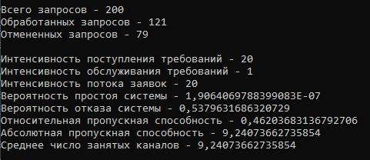

3) =10, =0.66, число каналов – 10, всего запросов - 500:

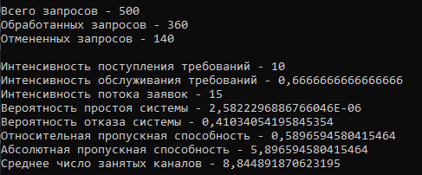

4) ) =20, =0.66, число каналов – 5, всего запросов - 500:

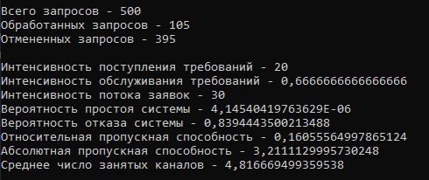

Вывод: в результате моделирования мы могли увидеть, что практические результаты в целом совпадают с теоретическими(в качестве критерия соответствия выбрана разница между отношением отмененных запросов к общему их количеству и теоретической вероятностью отказа системы), а различия могут быть вызваны методом моделирования, параметрами задач, ошибками вычислений и т.д.